**Passo 1** : crie um SVG de 288x288px. Com a mesma cor de fundo da página em que você está carregando o ícone e coloque seu logotipo no meio deste quadrado. Seu logotipo precisa caber em 192px. Como nesta imagem:[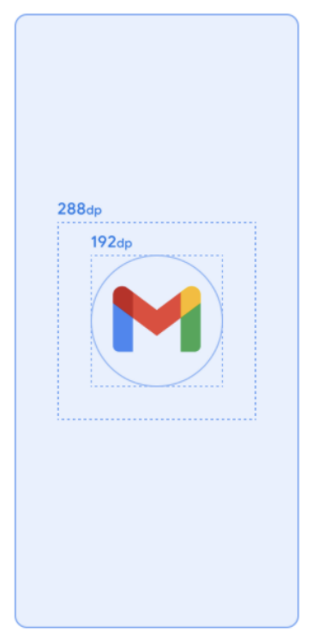](https://i.stack.imgur.com/g4MJC.png)

Passo 2: Use o Android Studio para criar um arquivo .xml. Para fazer isso, abra um novo projeto com 'atividade vazia'. clique com o botão direito na pasta res, vá para new -> Vector Asset. Selecione sua imagem na etapa 1. Percorrer o assistente deve resultar na geração de um arquivo .xml.

Etapa 3: adicione este arquivo .xml aos seus recursos no Cordova e vincule-o em seu config.xml da seguinte forma:

<preference name="AndroidWindowSplashScreenAnimatedIcon" value="path to yourIcon.xml" />

O arquivo xml tem dp's, que significa pixels independentes de densidade. A partir disso, concluo que deve funcionar independente do tamanho e resolução da tela.

link para a página splashscreen nos documentos do Android (de onde obtive a imagem): <https://developer.android.com/develop/ui/views/launch/splash-screen>